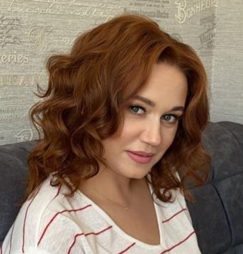
ОБЩАЯ ИНФОРМАЦИЯ

Участник конкурса
Фамилия, имя, отчество | Цыпышева Елена Борисовна
Должность | Воспитатель
Дата рождения | 24.07.1983
Номера контактных телефонов, адрес электронной почты | +7 965-054-95-22; elena24071983@mail.ru
Образование, ученая степень, ученое звание (уровень, учебное заведение) | Высшее, ГОУВПО» Невинномысский государственный гуматитарно – технический институт», Преподаватель дошкольной педагогики и психологии.
Профессиональная карьера (общий стаж работы, даты, места работы, должности) | 18 лет  2004 – 2006 Дом детского творчества, с.Курсавка Ставропольский край, педагог дополнительного образования  2006 – 2007 Гимназия №14, с.Курсавка Ставропольский край, вожатый  2007 – 2014 МАДОУ «Детский сад №18» г.Кириши, Ленинградская область, воспитатель  2014 – 2017 МДОУ «Детский сад №1» г.Кириши, Ленинградская область, воспитатель  2017 – 2022 МАДОУ «Детский сад №16» г.Кириши, Ленинградская область, воспитатель
Наличие наград, званий (если имеется) | Не имею
Наименование образовательной организации (полностью) | Муниципальное автономное дошкольное образовательное учреждение «Детский сад №16 оздоровительной направленности»
Полный адрес организации | 187110, Ленинградская область, г. Кириши,  ул. Ленинградская, 7А
Телефон, адрес электронной почты | 8 952-213-89-01  madou16@kiredu.ru
Руководитель образовательной организации | Докина Наталья Юрьевна  8 (81368|) 244-20
Награды и иные достижения | Всероссийский смотр-конкурс «Передовой опыт организаций образования: детский сад, школа, университет» 2021г.;  Всероссийский информационно-образовательный портал профессионального мастерства педагогических работников «Педагогические таланты России»2021г.;  Всероссийский смотр-конкурс «Образцовый детский сад»2020г.;  Всероссийский смотр-конкурс «Достижения образования»2019г.

